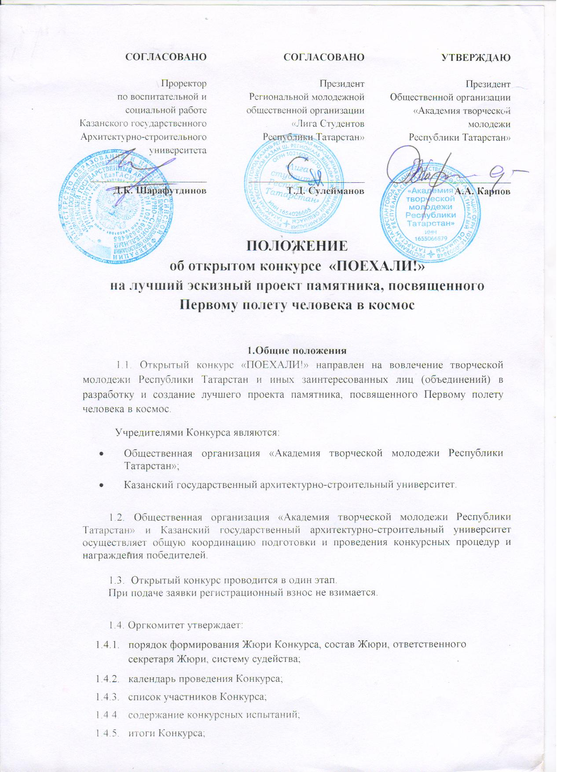

    - порядок награждения победителей;
    - перечень специальных номинаций;
    - главный и специальные призы победителям Конкурса.

2. Цели и задачи
2.1. Цель конкурса: увековечить память о первом полете человека в космическое пространство путем установки памятника на территории г. Казани (далее – Памятник).
2.2. Основная задача конкурса - определить лучший эскизный проект и архитектурно-пространственное решение места установки Памятника, основываясь на комплексной оценке их соответствия нижеперечисленным требованиям.
2.2.1. Памятник должен быть выполнен в лучших академических традициях монументального искусства и обладать яркой эмоциональной выразительностью, идейно отражая подвиг Первого космонавта планеты.
2.2.2. Размеры памятника должны соответствовать архитектурно- пространственному окружению на местности, где автор планирует его установить.
2.2.3. При проектировании памятника должны учитываться особенности территории и панорамное восприятие памятника. Памятник должен органично сочетаться с окружающими строениями в месте планирования постройки.
2.2.4. В проект необходимо внести предложения по благоустройству территории памятника и окружающей его территории с использованием элементов ландшафта, декоративного мощения, ночной подсветки и т.д.
2.2.5. К проекту должны быть представлены предварительные сметные расчеты затрат на разработку проектной документации, на изготовление и установку памятника и благоустройство прилегающей территории.

3. Условия и порядок проведения конкурса
3.1. К участию в конкурсе допускаются авторские коллективы, студенты высших и средне-специальных учебных заведений Республики Татарстан, скульпторы, художники, дизайнеры, архитекторы.
3.2. Организаторы конкурса, члены конкурсной комиссии или любое лицо, привлеченное к процессу организации конкурса, не имеют права в нем участвовать или консультировать кого-либо из участников.
3.3. Заявка (Приложение № 1) на участие в открытом конкурсе подается участником с «19» октября 2011 г. по «22» ноября 2011 г. по адресу:
Республика Татарстан, г.Казань, ул.Г.Тукая 58, офис 202 (с пометкой «Поехали!») или по электронной почте akmol-rt@rambler.ru (название письма «Поехали!»).
3.4. Участниками открытого конкурса предъявляются следующие проектные материалы:
3.4.1. Для студентов КГАСУ, а так же участников, чьё образование или работа связаны с проектированием, архитектурой и дизайном:
- фотомонтаж или перспективное изображение памятника с благоустройством территории;
- разрезы, детали конструктивных решений (по усмотрению авторов проекта);
- макет и модель скульптурной части памятника (размер не более 1м), выполняются из любого материала, обеспечивающего надежность транспортировки и экспозиции (по усмотрению авторов проекта);
- пояснительная записка с технико-экономическими показателями;
- конверт с информацией об участнике (участниках) конкурса: фамилия, имя, отчество, адреса, контактные телефоны;
3.4.2. Для других участников:
- описание идеи памятника и его графический макет;
- конверт с информацией об участнике (участниках) конкурса: фамилия, имя, отчество, адреса, контактные телефоны;
Сдачу проектных материалов участники открытого конкурса могут осуществлять со дня подачи своей заявки до «22» ноября 2011 г. включительно.
Авторы к указанному сроку доставляют проектные материалы самостоятельно.
Проекты, выполненные с нарушением настоящего Положения, по решению конкурсной комиссии к участию в открытом конкурсе не допускаются.
3.5. Автор (авторский коллектив), которому присуждается первое место, получает право дальнейшей разработки и реализации проекта.

4. Подведение итогов конкурса
4.1. Для проведения и оценки Конкурса создается жюри Конкурса.
4.2. Порядок формирования жюри Конкурса, состав, система судейства утверждаются Оргкомитетом Конкурса.
4.3. Членами жюри могут быть представители исполнительной и законодательной власти Республики Татарстан и Российской Федерации, члены исполнительной дирекции Конкурса, представители общественности и общественных объединений, преподаватели Казанского государственного архитектурно-строительного университета.
Примечание: Оргкомитет Конкурса оставляет за собой право включения в состав жюри на определенные конкурсные процедуры действующих представителей органов исполнительной и законодательной власти Республики Татарстан, Российской Федерации.
Жюри Конкурса:
- проводит экспертизу материалов, представленных на Конкурс;
- принимает решение о победителях в основной и специальных номинациях, выносит на утверждение Оргкомитета список победителей.
4.4. Участники Конкурса награждаются дипломами участников, памятными подарками.
- Контактные адреса и телефоны
Общественная организация «Академия творческой молодежи Республики Татарстан»
Адрес: РТ, г.Казань, ул.Г.Тукая 58, офис 202.
Тел./факс: (843)231-81-61
Web-site: www.atmrt.ru
Координатор конкурса Евгения Кабальнова.
Тел. 8(927)440-32-13

Приложение № 1
к Положению о Конкурсе

ЗАЯВКА
на лучший эскизный проект памятника, посвященного
Первому полету человека в космос.

для физического лица:
Сведения об авторе:
Ф.И.О. (полностью) ____________________________________________________________
Дата рождения (число, месяц, год) _______________________________________________
Адрес ________________________________________________________________________
_____________________________________________________________________________
Контактный телефон ___________________________________________________________
E-mail _______________________________________________________________________
Учебное заведение (название, факультет, кафедра) _________________________________
_____________________________________________________________________________
подпись участника
дата заполнения заявки

для юридического лица:
Сведения об авторе:
Наименование организации (полностью) __________________________________________
Должность, Ф.И.О. руководителя (полностью) _____________________________________
Юридический адрес ___________________________________________________________
Контактный телефон __________________________________________________________
E-mail _______________________________________________________________________
подпись участника
дата заполнения заявки

